* ***Components /table***

این کامپونت برای نشان دادن مقادیر در یک جدول استفاده می شود.

از امکانات این جدول این است که:

1. با کلیک روی هرکدام از مقادیر جدول میتوان اطلاعات تکمیلی هر کدام را دید.
2. امکان مرتب کردن بر اساس عناوین هر ستون هم وجود دارد.
3. جستجوی مقدار مورد نظر

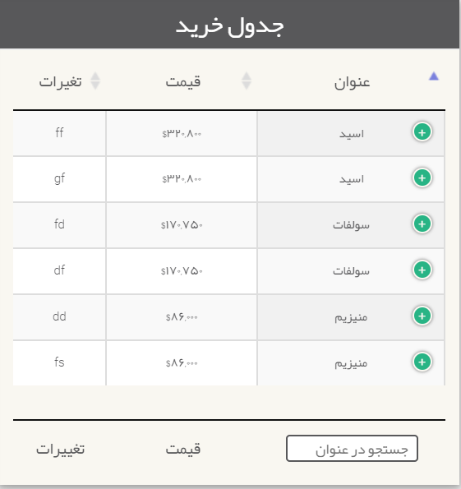

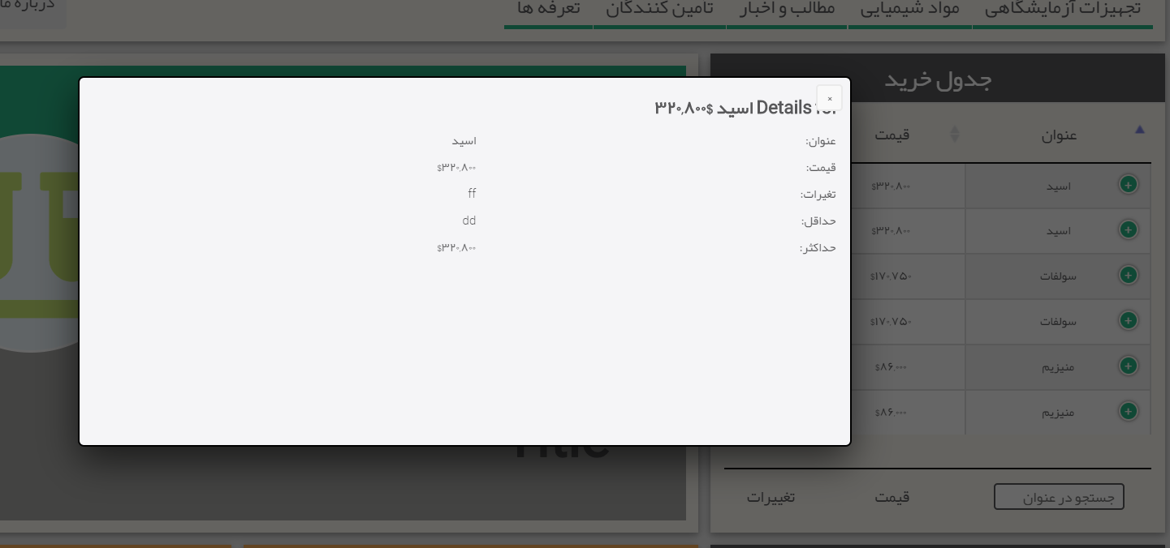

* ***نحوه استفاده از کامپوننت***
* {{ partial('components/table/table') }}